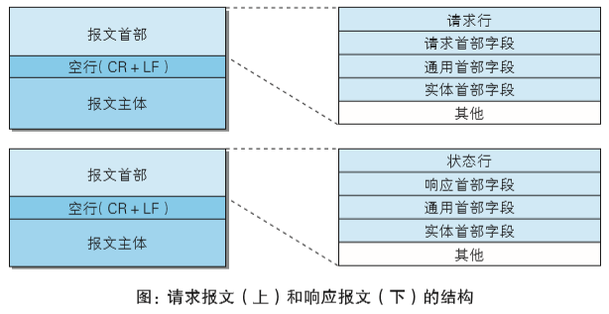

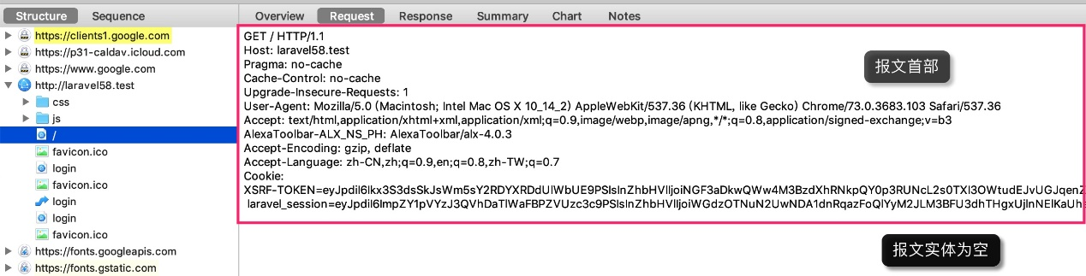

而 POST 请求则包含报文主体：

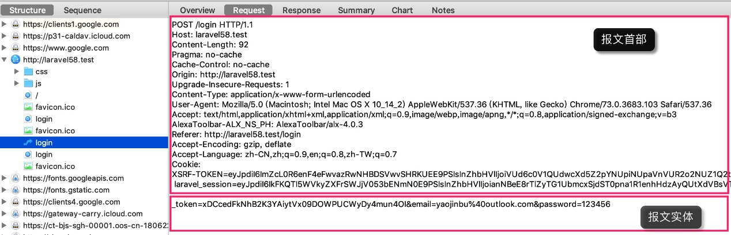

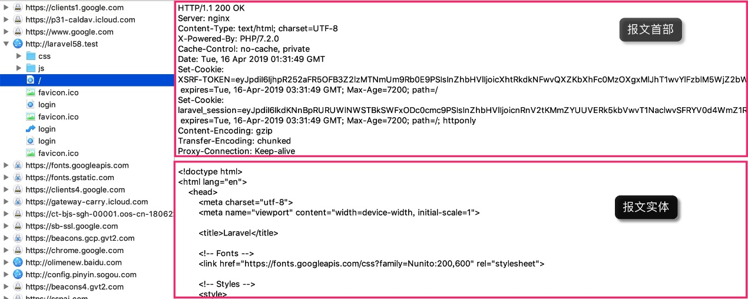

HTTP 报文组成结构

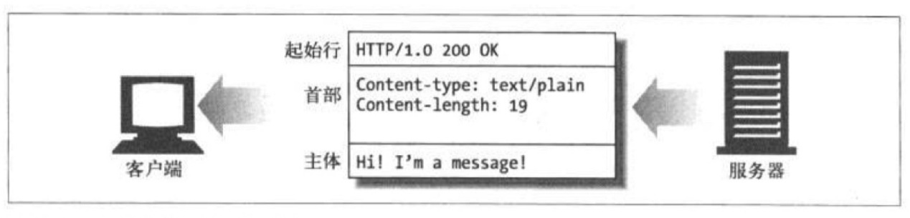

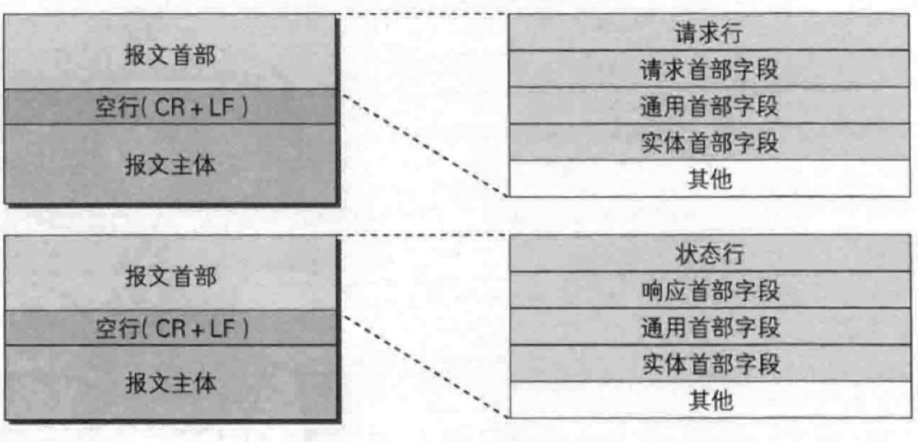

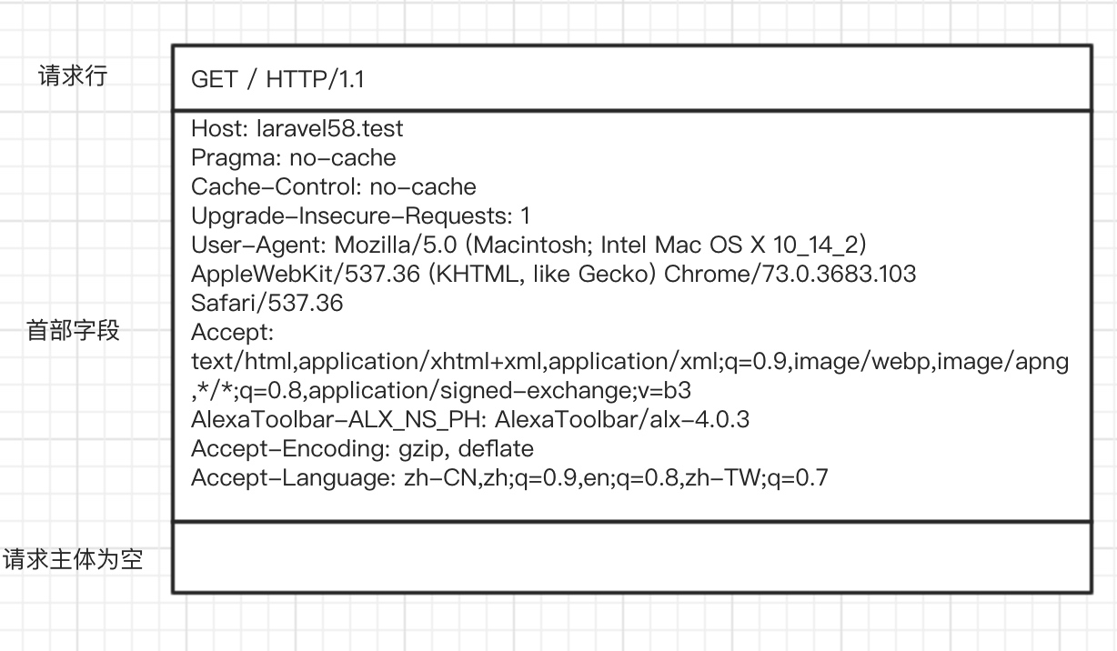

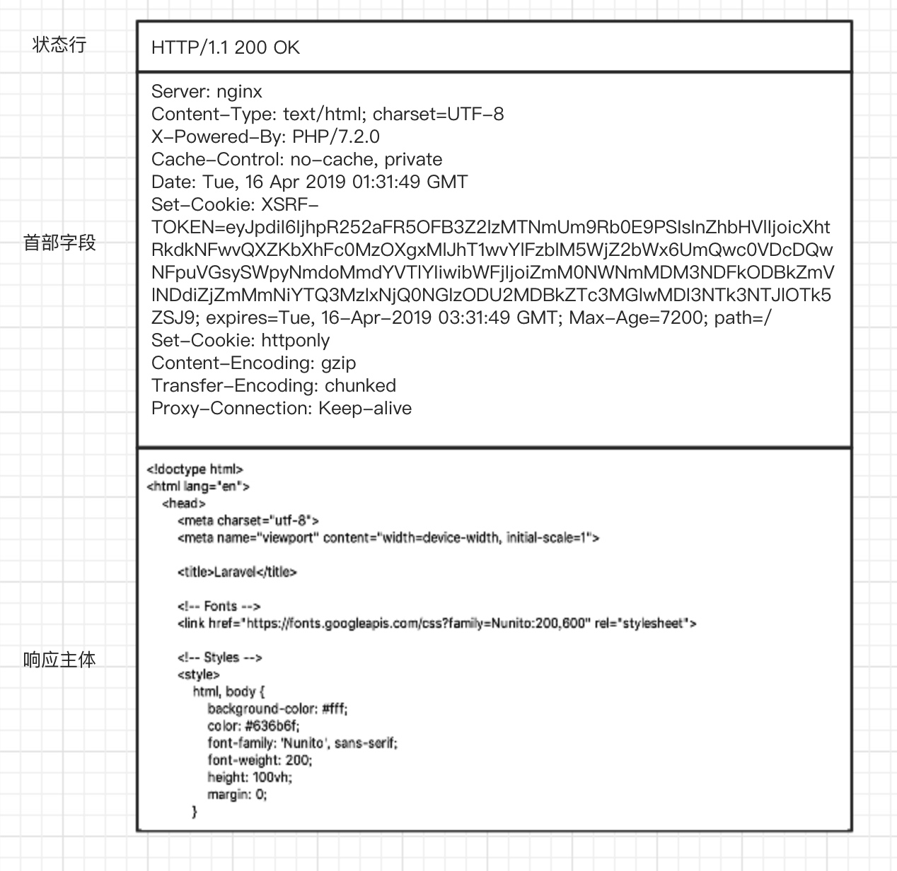

请求报文可以抽象为如下格式：



1

<method> <request-URL> <version>（请求行）

2

<headers>

3

​

4

<entity-body>

响应报文可以抽象如下格式：



1

<version> <status-code> <reason-phrase>（响应行）

2

<headers>

3

​

4

<entity-body>

下面是对各部分的简单描述：

* 方法（method）：客户端希望服务器对资源执行的动作，比如 GET、POST、PUT、DELETE 等；
* 请求 URL（request-URL）：命名了所请求资源，或者 URL 路径组成的完整 URL，比如 http://laravel58.test/ 这个示例中是 /；
* 版本（version）：HTTP 版本，目前主流版本是 1.1；
* 状态码（status-code）：三个数字，描述了请求过程所发生的情况，例如 200、404、500 等；
* 原因短语（reason-phrase）：数字状态码的可读版本；
* 首部字段（headers）：可以有零个或多个首部，每个首部都包含一个名字，后面跟着一个冒号，然后是一个可选的空格，接着是一个值，最后是一个 CR+LF（即\r\n），报文首部是由一个空行结束的，表示了首部列表的结束和实体主体部分的开始；
* 主体（entity-body）：包含一个由任意数据组成的数据块，并不是所有报文都包含实体的主体部分。